Проверка наличия в базе двойников

Спецификой учреждений дополнительного образования является возможность обучающегося заниматься в нескольких объединениях одного учреждения. В связи с этим в АИСУ «Параграф УДОД» при приёме ученика предусмотрен автоматизированный поиск среди учеников существующих в базе. При совпадении Фамилии и Имени система предлагает выбрать существующего в базе ученика, а не вводить его заново.
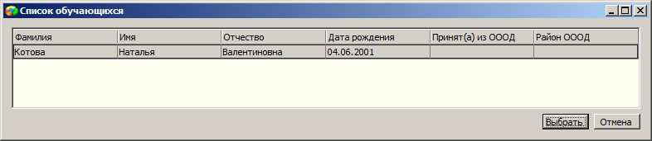
Пользователю дана возможность отказаться от предложенного выбора (для случая приёма однофамильцев).
При массовом вводе и импорте данных обучающихся возможно появление в базе двойников. В АИСУ «Параграф: УДОД» создан механизм их автоматизированного поиска и объединения. В отчёт «Двойники» попадают учащиеся, которые обучаются в нескольких объединениях, но введены как самостоятельные объекты. Двойники могут появляются при импорте учащихся в базу или, если при приёме ученика в очередное объединение пользователь ошибочно отказался от предложенного выбора существующего в базе ученика, нажав кнопку «Отмена», и добавил заново ученика с теми же данными.
Поиск двойников осуществляется по полям: Фамилия, Имя, Отчество, Дата рождения. Далее осуществляется дополнительная проверка по месту прибытия и в отчёт попадают записи учащихся, для которых значения в полях «Принят(а) из ОООД следующего района», «Принят(а) из ОООД (краткое наименование)» совпадают или поля не заполнены.
Отчет «Двойники» расположен в меню Отчеты приложения «Учебные коллективы».
Для формирования отчета, необходимо выделить корневой объект – образовательную организацию и в основном меню выбрать пункт «Отчеты» - «Двойники»

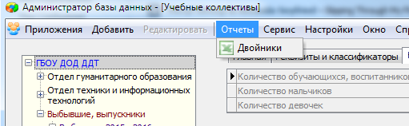

!! Обратите внимание: генерация отчета может занять несколько минут.

После того, как отчет будет успешно сгенерирован, появится окно, содержащее информацию о возможных двойных записях. Как показано на рисунке, записи сгруппированы.
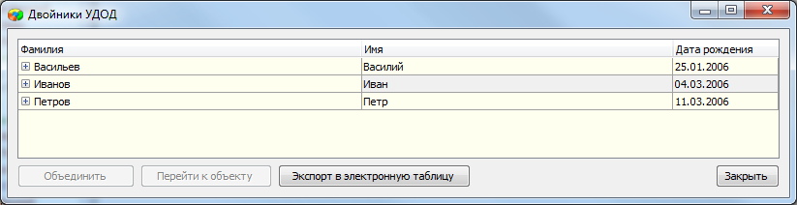

Нажатие на «+» возле фамилии обучающегося раскроет список похожих записей:
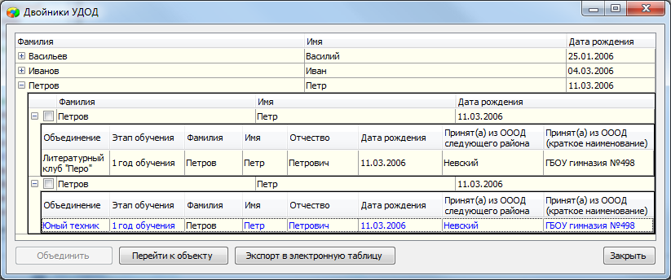
Щелчок на записи конкретного обучающегося делает активной кнопку «Перейти к объекту». Кнопка «Перейти к объекту» позволяет перейти в карточку обучающегося. При этом окно с отчетом закроется.

В окне отчета о двойниках также есть возможность объединить несколько одинаковых записей обучающихся в одну. Для этого:
- Раскройте группу одинаковых записей. Проверьте данные ученика, развернув подробную информацию:
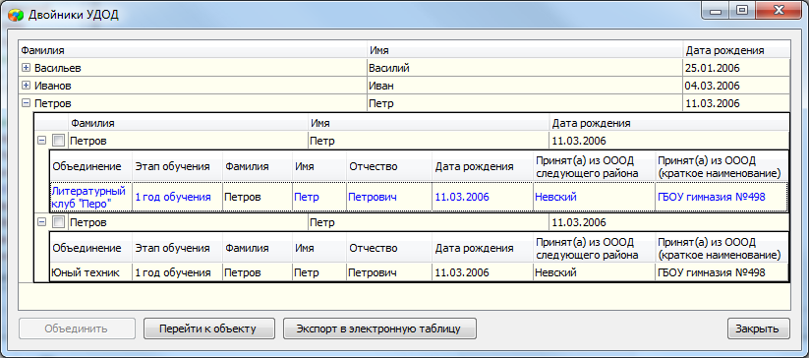

- Затем, отметьте галочками записи обучающихся, которые надо объединить в одну (одновременно выполнить операцию можно только по одному продублированному обучающемуся!)
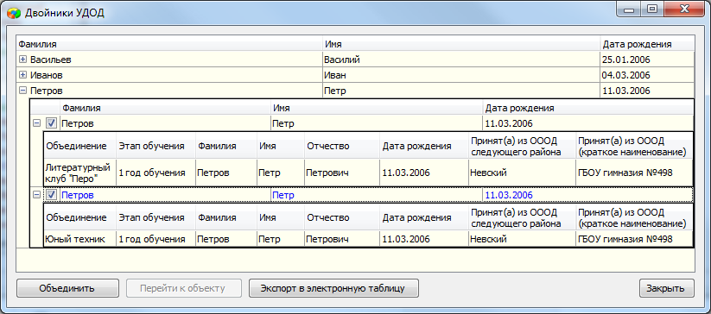
- Нажмите кнопку «Объединить»
- После успешного объединения на экране останется окно с отчетом, в котором будет отсутствовать объединенная запись:
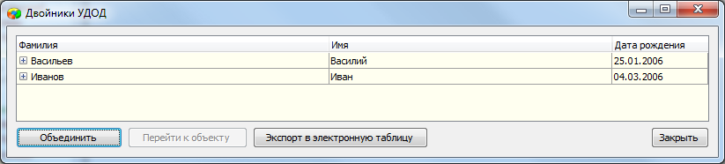
- При необходимости выполнив шаги 1-4 выполните объединение других найденных двойников. Когда работа с отчетом о двойниках будет завершена. Нажмите кнопку «Закрыть».
- Проверьте карточки обучающихся – информация на вкладке «Движение» должна быть обновлена и содержать записи о всех учебных коллективах, записи о которых были объединены.

Ниже приведен пример объединения двойников в один объект.
Пример работы с отчетом «Двойники»:

- Петров Петр Петрович (дата рождения 11.03.2006, прибыл из ГБОУ гимназии №498 Невского района) занимается в Литературном клубе «Перо» на 1 году обучения, о чем в его карточке имеется соответствующая запись:

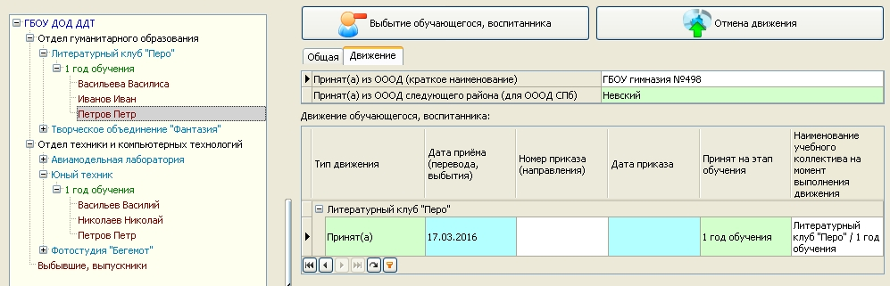
- Петров Петр Петрович (дата рождения 11.03.2006, прибыл из ГБОУ гимназии №498 Невского района) занимается также в объединении «Юный техник». Однако при вводе данных об этом ученике, пользователь ошибочно отказался от предложенного выбора существующего в базе ученика и ввел его как самостоятельный объект.
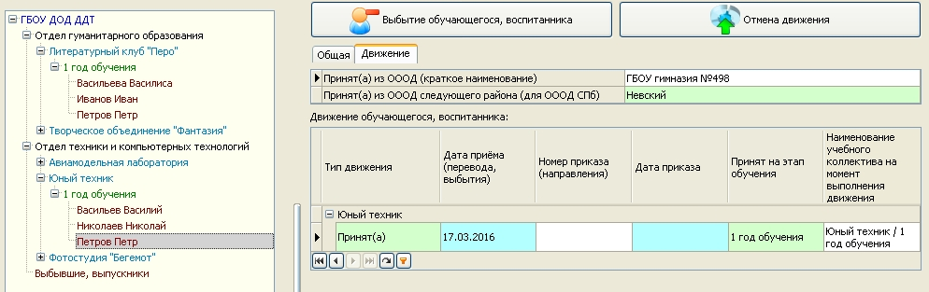
- Для проверки наличия в базе дублей обучающихся, в приложении «Учебные коллективы» был сгенерирован отчет «Двойники». Было установлено, что обучающийся Петров Петр Петрович (дата рождения 11.03.2006, прибыл из ГБОУ гимназии №498 Невского района) занесен в базу дважды ошибочно и записи о его движении необходимо объединить в одну.
- После выполнения команды «Объединить», информация на вкладке движения у ученика стала содержать записи о приеме в оба учебных коллектива, а Петров Петр, занимающийся в нескольких объединениях, занесен в базу как один объект:
